**从2600到3000，投资者必须学会逆向思维**

2月份，很多投资者经历了梦幻的一个月，3号开市，股市暴跌，3000只股票跌停，上证综合指数盘中跌破2600，无数的投资者下得卖出了手中的股票或者基金。而真正懂得逆向投资的朋友，敢于逆风而行。

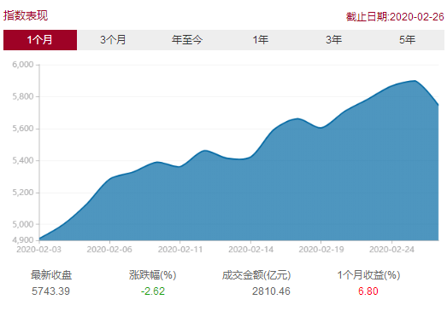

假如在2月3日加仓买入中证500指数，当时的指数点位是4910，最近收盘点位是5743，那么截止到昨天盈利16.97%，一个月的时间不到就实现了近17%的收益率，A股真的是个聚宝盆，只是大多数人的投资方式不对。

所以二师父总结二月定投并再次传递逆向思维。

**1、持仓统计**

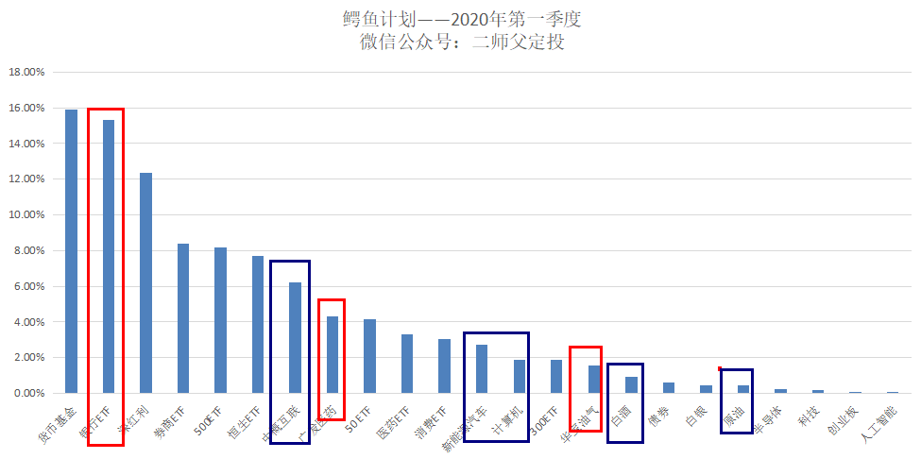

场内目前持仓银行、深红利、券商、50ETF、恒生、300ETF、中概互联、广发医药、300医药、消费、计算机、新能源汽车、白酒、债券、白银、半导体、科技、创业板、人工智能。

其中半导体、科技、创业板、人工智能接近空仓状态。人弃我取，人取我与。在市场更多的是赚企业盈利增长的钱，投资者情绪和机构资金只能够让相关证券一时繁荣，这一切都是梦幻泡影。没有什么正当生意半年能够盈利100%，有的话也是非连续的。

场外实盘持仓在天天基金可以看到，主要是银行、恒生国企、海外收益债、可转债、50AH、基本面60、中证500、券商、医药等。

定投只是适合市场单边下跌以及增量资金，从历次的经验表明：底部一次性投入是优于定投的，如果市场单边上涨，定投反而会拉低收益率。

1. **本月重点事件**

2月3日，央行逆回购释放流动性，疫情扩散到其他国家，外围市场不断下跌，投资者避险情绪上升，纷纷购买黄金避险资产，美元指数走高，美元继续升值。

在政治局会议上，高层表示积极的财政政策更加积极有为，稳健的货币政策要更加灵活适度。市场进入降息周期，未来降准概率会加大。

1. **基金买卖分析**

**场外定投实盘四次，鳄鱼计划7份，买的挺多，主要机会比较好。**

不用企图买在最低点，当市场跌下来的时候就开始建仓，只要是相对低位，那么最终都会反转上涨。

市场是不可预测的，所以投资者放弃这些预测，根据估值理论，低估分批买入，持有3年左右的时间，基本盈利可观。

大道至简，越简单往往越有效，而人总喜欢把简单的事情复杂化，最终自己却无所适从。你说投资简单吗？很简单，只要在市场极度低位选准优质的指数买入就好，而又不简单，很多人只能够追涨，只想着如何十年十倍或者1年一倍。

所以当半导体下跌的时候，还有无数的投资者冲进去，他们只看到了过去半导体翻倍了，却连重仓股票是什么都不知道，更不要说去分析他们的财务报表了。

太阳底下没有新鲜事，15年发生的如今正在上演，似乎有过之而无不及，韭菜只能被消灭，无法被教育，股市注定是贪婪、恐惧、自私、自大、自以为是、傲慢的投资者的火葬场。

**坚定自己的原则和计划，不为市场所动，不为暴涨的基金所动，这所有的一切都是梦幻泡影和虚假繁荣，当潮水退去，你就知道谁在裸泳，当资金撤出，你就发现谁在浑水摸鱼。**